УО «Белорусский государственный университет информатики и радиоэлектроники»

Кафедра ПОИТ

Отчет по лабораторной работе №1.4

по предмету «Основы алгоритмизации и программирования»

Вариант 23

Выполнил:

Захвей И.В.

Гр. 351005

Проверил:

Данилова Г. В.

Минск 2023

**Задание:**

Дан массив а, состоящий из n-элементов. Найти сумму элементов массива, стоящих на нечетных местах.

**Код программы Delphi:**

Program Project1;

Uses

System.SysUtils;

Const

MINVALUE = 0;

MAXVALUE = 100;

Var

CountOfElement, I, Answer: Integer;

IsCorrect: Boolean;

ArrOfNum: Array Of Integer;

Begin

Answer := 0;

CountOfElement := 0;

Writeln('Программа Находит сумму элементов массива стоящих на нечетных местах');

Repeat

IsCorrect := True;

Writeln('Введите количество элементов в массиве');

Try

Readln(CountOfElement);

Except

Writeln('Неправильные входные данные');

IsCorrect := False;

End;

If IsCorrect Then

Begin

If (CountOfElement > MINVALUE) And (CountOfElement < MAXVALUE) Then

SetLength(ArrOfNum, CountOfElement)

Else

Begin

Writeln('Количество элементов должно быть больше ', MINVALUE,

' и меньше ', MAXVALUE);

IsCorrect := False;

End;

End;

Until IsCorrect;

Writeln;

Writeln('Введите элементы массива (целые числа)');

// filling the array

For I := 0 To High(ArrOfNum) Do

Begin

IsCorrect := True;

Repeat

Writeln('Введите ', I + 1, ' элемент');

Try

Readln(ArrOfNum[I]);

Except

Writeln('Неправильные входные данные');

IsCorrect := False;

End;

Until IsCorrect;

End;

Write('Элементы на нечетых местах');

I := 0;

While (I < CountOfElement) Do

Begin

Answer := Answer + ArrOfNum[I];

Write(', ', ArrOfNum[I]);

I := I + 2;

End;

Writeln;

Writeln('Сумма равна -- ', Answer);

Readln;

End.

**Код программы С++:**

#include <iostream>

using namespace std;

int main()

{

setlocale(0, "");

const int MINVALUE = 1;

const int MAXVALUE = 100;

int lenOfArr = 0;

int answer = 0;

bool isIncorrect = false;

cout << "Программа вычисляет сумму элементов стоящих на нечетных местах в данном

массиве\n";

do

{

cout << "Введите количество элементов в массиве\n";

cin >> lenOfArr;

isIncorrect = cin.fail();

if (isIncorrect)

{

cout << "Неверные входные данные\n";

cin.clear();

while (cin.get() != '\n');

}

else

{

isIncorrect = lenOfArr < MINVALUE || lenOfArr > MAXVALUE;

if (isIncorrect)

{

cout << "Количество элементов в массиве должно быть больше " <<

MINVALUE << " и меньше " << MAXVALUE << "\n";

}

}

} while (isIncorrect);

// initialization and filling the array

int *arr = new int[lenOfArr];

for (int i = 0; i < lenOfArr; i++)

{

do

{

cout << "Введите " << (i + 1) << " элемент\n";

cin >> arr[i];

isIncorrect = cin.fail();

if (isIncorrect)

{

cout << "Неверные входные данные\n";

cin.clear();

while (cin.get() != '\n');

}

} while (isIncorrect);

}

cout << ("Элементы на нечетых местах");

for (int i = 0; i < lenOfArr; i+=2)

{

answer += arr[i];

cout << ", " << arr[i];

}

delete[] arr;

cout << "\nСумма равна -- " << answer;

return 0;

}

**Код программы Java:**

import java.util.Scanner;

public class Main {

public static void main(String[] args) {

Scanner in = new Scanner(System.in);

final int MINVALUE = 1;

final int MAXVALUE = 100;

int lenOfArr = 0;

int answer = 0;

boolean isIncorrect;

System.out.println("Программа вычисляет сумму элементов стоящих на нечетных

местах в данном массиве");

do {

isIncorrect = false;

System.out.println("Введите количество элементов в массиве");

try {

lenOfArr = Integer.parseInt(in.nextLine());

} catch (NumberFormatException e) {

isIncorrect = true;

System.err.println("Неверные входные данные");

}

if (!isIncorrect && (lenOfArr < MINVALUE || lenOfArr > MAXVALUE)) {

isIncorrect = true;

System.err.println("Количество элементов в массиве должно быть больше "

+ MINVALUE + " и меньше " + MAXVALUE);

}

} while(isIncorrect);

// initialization and filling the array

int[] arr = new int[lenOfArr];

for (int i = 0; i < lenOfArr; i++) {

do {

System.out.println("Введите " + (i+1) + " элемент");

try {

arr[i] = Integer.parseInt(in.nextLine());

isIncorrect = false;

} catch (NumberFormatException e) {

isIncorrect = true;

System.err.println("Неверные входные данные");

}

} while(isIncorrect);

}

in.close();

System.out.print("Элементы на нечетых местах");

for (int i = 0; i < lenOfArr; i+=2) {

answer += arr[i];

System.out.print(", " + arr[i]);

}

System.out.print("\nСумма равна -- " + answer);

}

}

**Скриншоты:**

**Delphi:**

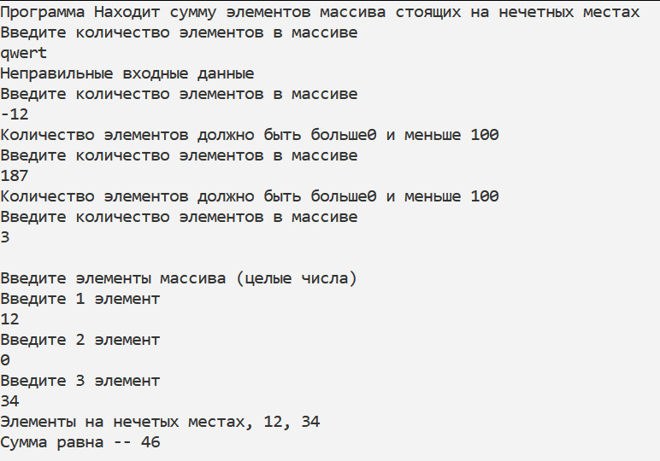

**C++:**

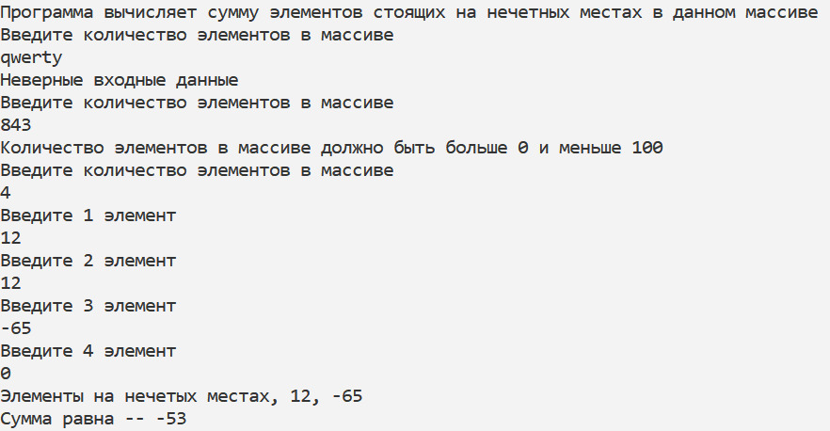

**Java:**

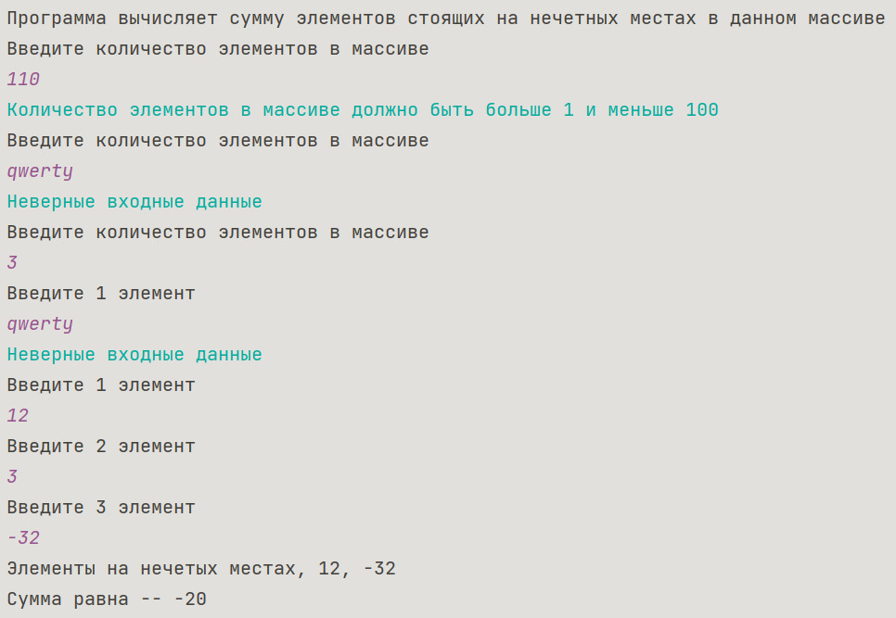

**Блок-схема:**

